

**О внесении изменений в постановление акимата Актюбинской области от 27 июля 2015 года № 278 "Об утверждении регламентов государственных услуг в сфере социальной защиты населения"**

***Утративший силу***

Постановление акимата Актюбинской области от 19 мая 2017 года № 146. Зарегистрировано Департаментом юстиции Актюбинской области 16 июня 2017 года № 5539. Утратило силу постановлением акимата Актюбинской области от 12 марта 2020 года № 101

      Сноска. Утратило силу постановлением акимата Актюбинской области от 12.03.2020 № 101 (вводится в действие по истечении десяти календарных дней после дня его первого официального опубликования).

      В соответствии со статьей 27 Закона Республики Казахстан от 23 января 2001 года "О местном государственном управлении и самоуправлении в Республике Казахстан", пунктом 3 статьи 16 Закона Республики Казахстан от 15 апреля 2013 года "О государственных услугах", приказом Министра здравоохранения и социального развития Республики Казахстан от 28 апреля 2015 года № 279 "Об утверждении стандартов государственных услуг в социально-трудовой сфере", зарегистрированного в Реестре государственной регистрации нормативных правовых актов № 11342, акимат Актюбинской области **ПОСТАНОВЛЯЕТ**:

      1. Внести в постановление акимата Актюбинской области от 27 июля 2015 года № 278 "Об утверждении регламентов государственных услуг в сфере социальной защиты населения" (зарегистрированное в Реестре государственной регистрации нормативных правовых актов № 4495, опубликованное 8 сентября 2015 года в газетах "Ақтөбе" и "Актюбинский вестник") следующие изменения:

      подпункт 19) пункта 1 изложить в следующей редакции:

      "19) регламент государственной услуги "Выдача и продление разрешения на привлечение иностранной рабочей силы работодателям для осуществления трудовой деятельности на территории соответствующей административно-территориальной единицы, либо в рамках внутрикорпоративного перевода";";

      регламент государственной услуги "Выдача и продление разрешения иностранному работнику на трудоустройство и работодателям на привлечение иностранной рабочей силы для осуществления трудовой деятельности на территории соответствующей административно-территориальной единицы", утвержденный указанным постановлением изложить в новой редакции согласно приложению к настоящему постановлению.

      2. Государственному учреждению "Управление координации занятости и социальных программ Актюбинской области" в установленном законодательством порядке обеспечить:

      1) государственную регистрацию настоящего постановления в Департаменте юстиции Актюбинской области;

      2) направление настоящего постановления на официальное опубликование в периодических печатных изданиях и Эталонном контрольном банке нормативных правовых актов Республики Казахстан.

      3. Контроль за исполнением настоящего постановления возложить на заместителя акима Актюбинской области Нургалиева Е.Ж.

      4. Настоящее постановление вводится в действие по истечении десяти календарных дней после дня его первого официального опубликования.

|  |  |
| --- | --- |
| *Аким Актюбинской области* | *Б.Сапарбаев* |

|  |  |
| --- | --- |
|  | Приложение к постановлению акимата Актюбинской области от 19 мая 2017 года № 146 |
|  | Утвержден постановлением акимата Актюбинской области от 27 июля 2015 года № 278 |

**Регламент государственной услуги "Выдача и продление разрешения на привлечение иностранной рабочей силы работодателям для осуществления трудовой деятельности на территории соответствующей административно-территориальной единицы, либо в рамках внутрикорпоративного перевода"**

**1. Общие положения**

      1. Государственная услуга "Выдача и продление разрешения на привлечение иностранной рабочей силы работодателям для осуществления трудовой деятельности на территории соответствующей административно-территориальной единицы, либо в рамках внутрикорпоративного перевода" (далее - государственная услуга) оказывается государственным учреждением "Управление координации занятости и социальных программ Актюбинской области" (далее - услугодатель).

      Прием заявления от услугополучателя (работодателя) и выдача результата оказания государственной услуги осуществляются через:

      1) канцелярию услугодателя;

      2) веб-портал "электронного правительства" - www.egov.kz, www.elicense.kz (далее - портал).

      2. Форма оказания государственной услуги - электронная (частично автоматизированная) и (или) бумажная.

      3. Результат оказания государственной услуги: разрешение, переоформленное и продленное разрешение работодателям на привлечение иностранной рабочей силы для осуществления трудовой деятельности на территории соответствующей административно-территориальной единицы по форме согласно приложению 1 к стандарту государственная услуга "Выдача и продление разрешения на привлечение иностранной рабочей силы работодателям для осуществления трудовой деятельности на территории соответствующей административно-территориальной единицы, либо в рамках внутрикорпоративного перевода", (далее – разрешение на привлечение иностранной рабочей силы), утвержденному приказом исполняющего обязанности министра здравоохранения и социального развития Республики Казахстан от 30 декабря 2016 года № 1142 "О внесении изменений и дополнения в приказ Министра здравоохранения и социального развития Республики Казахстан от 28 апреля 2015 года № 279 "Об утверждении стандартов государственных услуг в социально-трудовой сфере" (зарегистрированное в Реестре государственной регистрации нормативных правовых актов № 14718) (далее - Стандарт), либо мотивированный ответ об отказе в оказании государственной услуги по основаниям, предусмотренным пунктом 10 стандарта.

      Форма предоставления результата оказания государственной услуги - электронная и (или) бумажная.

**2. Описание порядка действий структурных подразделений (работников) услугодателя в процессе оказания государственной услуги**

      4. Основанием для начала процедуры (действия) по оказанию государственной услуги является:

      1) для выдачи или переоформления разрешения на привлечение иностранной рабочей силы:

      к услугодателю при привлечении сезонных иностранных работников:

      заявление по форме согласно приложению 2 к стандарту (далее - заявление);

      на портале: заявление, удостоверенное электронной цифровой подписью (далее – ЭЦП) услугополучателя;

      2) для продления разрешения на привлечение иностранной рабочей силы:

      к услугодателю: заявление;

      на портале: заявление, удостоверенное ЭЦП услугополучателя;

      3) для получения или переоформления разрешения на привлечение иностранной рабочей силы в рамках внутрикорпоративного перевода:

      к услугодателю: заявление;

      на портале: заявление, удостоверенное ЭЦП услугополучателя;

      4) для продления разрешения на привлечение иностранной рабочей силы в рамках внутрикорпоративного перевода:

      к услугодателю: заявление;

      на портале: заявление, удостоверенное ЭЦП услугополучателя.

      5. Содержание каждой процедуры (действия) и его результат, входящей в состав процесса оказания государственной услуги:

      1) специалист канцелярии услугодателя с момента подачи услугополучателем необходимых документов, указанных в пункте 9 Стандарта, в течение 15 (пятнадцати) минут осуществляет прием и их регистрацию.

      Результат – направляет документы на резолюцию руководителю услугодателя;

      2) руководитель услугодателя в течение 10 (десяти) минут ознакамливается с входящими документами и определяет ответственного исполнителя.

      Результат – направляет документы для оказания государственной услуги ответственному исполнителю для исполнения;

      3) ответственный исполнитель услугодателя рассматривает поступившие документы и оформляет:

      при выдаче разрешения:

      1 этап: уведомление о выдаче либо об отказе в выдаче разрешения - в течение 8 (восьми) рабочих дней;

      2 этап: выдача разрешения – в течение 11 (одиннадцати) рабочих дней, из которых услугополучатель в течение 10 (десяти) рабочих дней представляет услугодателю копии документов, подтверждающие внесение сбора за выдачу разрешения;

      при переоформлении разрешения – 6 (шесть) рабочих дней;

      при продлении разрешения:

      1 этап: уведомление о выдаче либо об отказе в выдаче разрешения - в течение 4 (четырех) рабочих дней;

      2 этап: выдача разрешения – в течение 11 (одиннадцати) рабочих дней, из которых услугополучатель в течение 10 (десяти) рабочих дней представляет услугодателю копии документов, подтверждающие внесение сбора за выдачу разрешения;

      в рамках внутрикорпоративного перевода:

      при выдаче разрешения - 8 (восемь) рабочих дней;

      при переоформлении разрешения - 6 (шесть) рабочих дней;

      при продлении разрешения - 6 (шесть) рабочих дней.

      Результат – передает руководителю услугодателя для подписания разрешение на привлечение иностранной рабочей силы, либо мотивированный ответ об отказе в оказании государственной услуги;

      4) руководитель услугодателя в течение 10 (десяти) минут подписывает разрешение на привлечение иностранной рабочей силы, либо мотивированный ответ об отказе в оказании государственной услуги.

      Результат – направляет подписанное разрешение на привлечение иностранной рабочей силы, либо мотивированный ответ об отказе в оказании государственной услуги в канцелярию услугодателя;

      5) специалист канцелярии услугодателя в течение 15 (пятнадцати) минут регистрирует разрешение на привлечение иностранной рабочей силы, либо мотивированный ответ об отказе в оказании государственной услуги и выдает результат государственной услуги услугополучателю.

      Результат – выдает разрешение на привлечение иностранной рабочей силы, либо мотивированный ответ об отказе в оказании государственной услуги услугополучателю.

**3. Описание порядка взаимодействия структурных подразделений (работников) услугодателя в процессе оказания государственной услуги**

      6. Перечень структурных подразделений (работников) услугодателя, которые участвуют в процессе оказания государственной услуги:

      1) специалист канцелярии услугодателя;

      2) руководитель услугодателя;

      3) ответственный исполнитель услугодателя.

**4. Описание порядка взаимодействия с веб-порталом "электронного правительства" www.e.gov.kz, а также порядка использования информационных систем в процессе оказания государственной услуги**

      7. Описание порядка обращения и последовательности процедур (действий) услугодателя и услугополучателя при оказании государственной услуги через портал:

      1) услугополучатель осуществляет регистрацию на портале с помощью индивидуального идентификационного номера (далее - ИИН) и бизнес–идентификационного номера (далее - БИН), а также пароля (осуществляется для незарегистрированного услугополучателя на портале);

      2) процесс 1 – процесс ввода услугополучателем ИИН/БИН и пароля (процесс авторизации) на портале для получения услуги;

      3) условие 1 – проверка на портале подлинности данных о зарегистрированном услугополучателе через ИИН/БИН и пароль;

      4) процесс 2 – формирование порталом сообщения об отказе в авторизации в связи с имеющимися нарушениями в данных услугополучателя;

      5) процесс 3 – выбор услугополучателем услуги, указанной в настоящем регламенте, вывод на экран формы запроса для оказания услуги и заполнение услугополучателем формы (ввод данных) с учетом ее структуры и форматных требований, прикрепление к форме запроса необходимых копий документов в электронном виде указанные в пункте 9 Стандарта, а также выбор услугополучателем регистрационного свидетельства ЭЦП для удостоверения (подписания) запроса;

      6) условие 2 – проверка на портале срока действия регистрационного свидетельства ЭЦП и отсутствия в списке отозванных (аннулированных) регистрационных свидетельств, а также соответствия идентификационных данных (между ИИН/БИН указанным в запросе, и ИИН/БИН указанным в регистрационном свидетельстве ЭЦП);

      7) процесс 4 – формирование сообщения об отказе в запрашиваемой услуге в связи с не подтверждением подлинности ЭЦП услугополучателя;

      8) процесс 5 – направление электронного документа (запроса услугополучателя) удостоверенного (подписанного) ЭЦП услугополучателя через шлюз электронного правительства (далее – ШЭП) в государственную базу данных "Е-лицензирование" (далее - ГБД "Е-лицензирование") для обработки запроса услугодателем;

      9) условие 3 – проверка услугодателем соответствия приложенных услугополучателем документов, указанных в пункте 9 Стандарта и основаниям для оказания услуги;

      10) процесс 6 - формирование сообщения об отказе в запрашиваемой услуге в связи с имеющимися нарушениями в документах услугополучателя;

      11) процесс 7 – получение услугополучателем результата услуги (разрешение в форме электронного документа) сформированного порталом. Результат оказания государственной услуги направляется в "личный кабинет" услугополучателя в форме электронного документа, удостоверенного ЭЦП уполномоченного лица услугодателя.

      Функциональные взаимодействия информационных систем, задействованных при оказании государственной услуги через портал приведены диаграммой согласно приложению 1 к настоящему регламенту.

      8. Подробное описание последовательности процедур (действий), взаимодействий структурных подразделений (работников) услугодателя в процессе оказания государственной услуги, а также описание порядка взаимодействия с иными услугодателями и порядка использования информационных систем в процессе оказания государственной услуги отражается в справочнике бизнес-процессов оказания государственной услуги согласно приложению 2 к настоящему регламенту. Справочник бизнес-процессов оказания государственной услуги размещается на интернет-ресурсе услугодателя.

|  |  |
| --- | --- |
|  | Приложение 1 к регламенту государственной услуги "Выдача и продление разрешения на привлечение иностранной рабочей силы работодателям для осуществления трудовой деятельности на территории соответствующей административно-территориальной единицы, либо в рамках внутрикорпоративного перевода" |

**Диаграмма функционального взаимодействия информационных систем, задействованных в оказании государственной услуги через портал, в графической форме.**

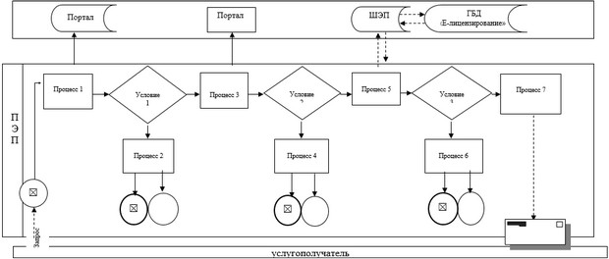

|  |  |
| --- | --- |
|  | Приложение 2 к регламенту государственной услуги "Выдача и продление разрешения на привлечение иностранной рабочей силы работодателям для осуществления трудовой деятельности на территории соответствующей административно-территориальной единицы, либо в рамках внутрикорпоративного перевода" |

**Справочник бизнес-процессов оказания государственной услуги "Выдача и продление разрешения на привлечение иностранной рабочей силы работодателям для осуществления трудовой деятельности на территории соответствующей административно-территориальной единицы, либо в рамках внутрикорпоративного перевода"**

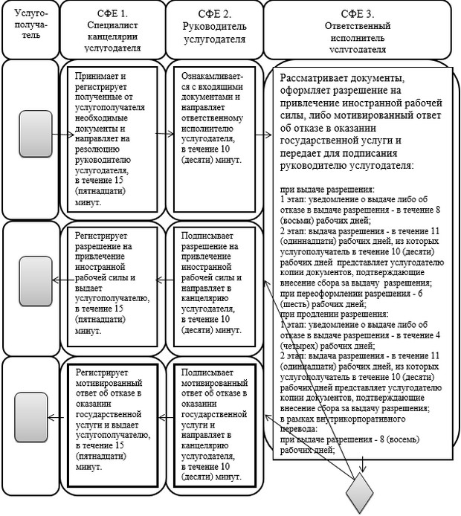

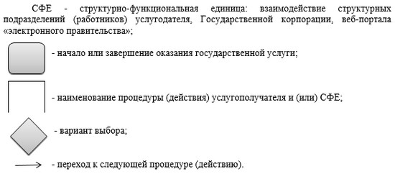

© 2012. РГП на ПХВ «Институт законодательства и правовой информации Республики Казахстан» Министерства юстиции Республики Казахстан